三、法律事实
概念：
指由法律规范所确定的，能够产生法律后果，即能够直接引起法律关系发生、变更或消灭的情况。法律事实是法律关系发生、变更和消灭的直接原因。
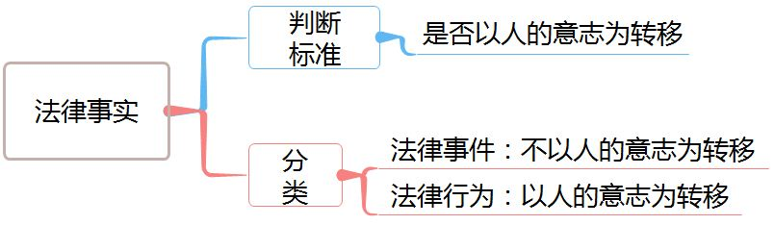
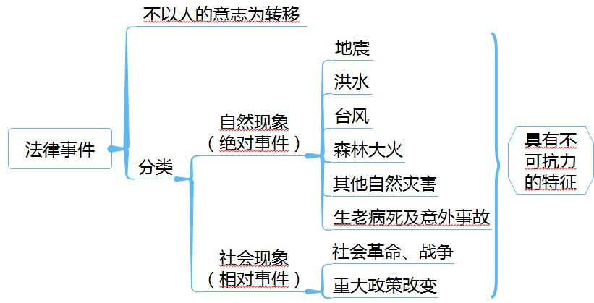
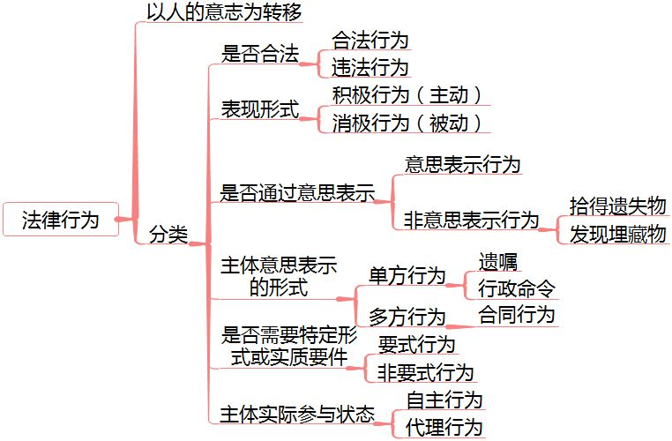

【例题1·单选题】根据行为是否需要特定形式或实质要件，法律行为可以分为（ ）。
A.单方的法律行为和多方的法律行为
B.有偿的法律行为和无偿的法律行为
C.要式的法律行为和非要式的法律行为
D.主法律行为和从法律行为
【正确答案】C
【例题2·多选题】下列各项中，能够引起法律关系发生、变更和消灭的法律事实有（ ）。
A.自然灾害
B.公民死亡
C.签订合同
D.提起诉讼
【正确答案】ABCD
【例题3·单选题】甲公司与乙公司签订劳务派遣合同，约定甲公司一年内向乙公司提供人员输送，劳务派遣费100万元。引起该法律关系发生的法律事实是（ ）。
A.劳务人员
B.甲公司和乙公司
C.劳务派遣费100万元
D.签订劳务派遣合同的行为
【正确答案】D
【例题4·单选题】下列各项中，能够直接引起法律关系发生、变更或者消灭的是（ ）。
A.法律关系的内容
B.法律关系的主体
C.法律事实
D.法律关系的客体
【正确答案】C
【例题5·单选题】以下属于单方行为的是（ ）。
A.立遗嘱
B.缔结婚姻
C.签订合同
D.销售商品
【正确答案】A
【例题6·多选题】法律行为根据行为是否通过意思表示作出分为意思表示行为和非意思表示行为，下列属于非意思表示行为的有（ ）。
A.订立遗嘱
B.行政命令
C.拾得遗失物
D.发现埋藏物
【正确答案】CD
四、法的形式和分类
（一）法的形式
记忆提示：法条、章法
形式 |  | 制定机关 | 一般命名规律 | 注意
宪法 |  | 全国人大（没有常委会） |  | 国家根本大法，具有最高的法律效力
法律 |  | 全国人大（基本法律）  全国人大常委会（其他法律） | ××法《个人所得税法》 | 人大闭会期间，常委会可以对人大制定的法律进行部分补充和修改，但不得与基本原则相抵触
法规 | 行政法规 | 国务院 | ××条例《增值税暂行条例》
法规 | 地方性法规 | 有地方立法权的省、自治区、直辖市人大及其常委会 | ××地方××条例《北京市城乡规划条例》

形式 |  | 制定机关 | 一般命名规律 | 注意
规章 | 部门规章 | 国务院各部委、中央人民银行、审计署和具有行政管理职能的直属机构（职权范围内） | ××办法××条例实施细则《金融企业国有资产转让管理办法》 | 没有法律、行政法规等的依据，规章不得设定减损公民、法人和其他组织权利或者增加其义务的规范，不得增加本部门的权力或者减少本部门的法定职责
规章 | 地方政府规章 | 地方人民政府 | ××地方××办法《上海市旅游业管理办法》 | 没有法律、行政法规、地方性法规的依据，地方政府规章不得设定减损公民、法人或其他组织权利或增加其义务的规范。

注意：
1.特别行政区法、国际条约也属于法的形式。
2.全国性的法律除列于基本法附件者外，不得在特别行政区实施，而列于基本法附件的法律，则由特别行政区在当地公布或者立法实施。

【例题1·多选题】下列规范性文件中，属于规章的有（ ）。
A.国务院发布的《企业财务会计报告条例》
B.上海市人民政府发布的《上海市旅游业管理办法》
C.财政部发布的《金融企业国有资产转让管理办法》
D.北京市人大常委会发布的《北京市城乡规划条例》
【正确答案】BC
【例题2·单选题】下列法的形式中，由全国人民代表大会及其常务委员会经一定立法程序制定颁布的规范性文件是（ ）。
A.宪法
B.行政法规
C.法律
D.行政规章
【正确答案】C
【例题3·单选题】下列法的形式中，效力最低的是（ ）。
A.法律
B.行政法规
C.地方性法规
D.宪法
【正确答案】C
【例题4·判断题】小张认为，在我国，最高人民法院所作的判决书，也是法的形式之一，此观点正确。（ ）
【正确答案】×
【答案解析】我国不实行判例制度，最高人民法院所作的判决书只是一种非规范性法律文件，不能作为法的形式
（二）法律效力等级及其适用规则（后宫排位赛）
1.上位法优于下位法（皇后和妃子）
宪法至上、法律高于法规、法规高于规章、行政法规高于地方性法规、规章、地方性法规高于本级和下级地方政府规章
2.特别法优于一般法（宠妃和一般妃子）
提示：自治条例、单行条例、经济特区法规的变通规定优先
3.新法优于旧法（新欢和旧爱）
4.新的一般规定与旧的特殊规定不一致（新的妃子和旧的宠妃）（找谁解决：全国人大常委会或国务院）
（1）法律不一致：全国人大常委会裁决
（2）行政法规不一致：国务院裁决
5.对同一事项规定不一致
（1）法律与行政法规不一致：全国人大常委会裁决
（2）部门规章之间、部门规章（各部委）与地方政府规章（地方政府）不一致：国务院裁决（共同上级）
（3）地方性法规（地方人大）与部门规章（各部委）之间的规定不一致
由国务院提出意见，认为应当适用地方性法规，应该适用地方性法规；如果认为应当适用部门规章应当提请全国人大常委会裁决。
总结：同一机关就找他，不同机关找上级，存在共同找共同，没有共同政府说，认为不妥找最高。

【例题1·判断题】地方性法规与部门规章之间对同一事项的规定不一致，不能确定如何适用时由国务院提出意见，国务院认为应当适用地方性法规的，应当决定在该地方适用地方性法规的规定，认为应当适用部门规章的，应当决定在该地方适用部门规章的规定。（ ）
【正确答案】×
【答案解析】地方性法规与部门规章之间对同一事项的规定不一致，不能确定如何适用时，由国务院提出意见，国务院认为应当适用地方性法规的，应当决定在该地方适用地方性法规的规定，认为应当适用部门规章的，应当提请全国人民代表大会常务委员会裁决。
【例题2·多选题】下列关于适用法的效力原则说法中正确的有（ ）。
A.上位法的效力优于下位法
B.同一机关制定的法律、行政法规、地方性法规、自治条例和单行条例、规章，特别规定与一般规定不一致的，适用一般规定
C.新的规定与旧的规定不一致的，适用新的规定
D.自治条例和单行条例依法对法律、行政法规、地方性法规作变通规定的，在本自治地方适用自治条例和单行条例的规定
【正确答案】ACD
【答案解析】同一机关制定的法律、行政法规、地方性法规、自治条例和单行条例、规章，特别规定与一般规定不一致的，适用特别规定（特别法优于一般法）。选项B错误。
（三）法的分类
划分标准 | 法的分类 | 记忆口诀
根据法的创制方式和发布形式划分 | 成文法和不成文法 | 创成
根据法的内容、效力和制定程序划分 | 根本法和普通法 | 程根
根据法的内容划分 | 实体法和程序法 | 内实
根据法的空间效力、时间效力或对人的效力划分 | 一般法和特别法 | 效一
根据法的主体、调整对象和渊源划分 | 国际法和国内法 | 主国
根据法律运用的目的划分 | 公法和私法 | 目公

【例题·单选题】下列对法所作的分类中，以法的空间效力、时间效力或对人的效力进行分类的是（ ）。
A.成文法和不成文法
B.根本法和普通法
C.一般法和特别法
D.实体法和程序法
【正确答案】C
【答案解析】根据法的空间效力、时间效力或对人的效力划分，分为一般法和特别法。
五、法律部门与法律关系
略（大家自行看书）

【总结】
